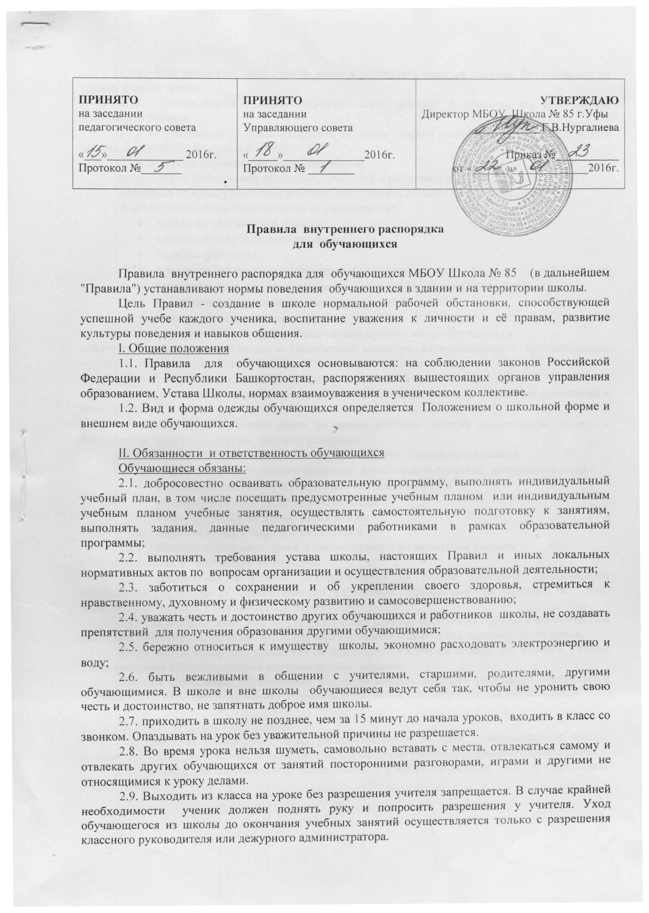

2.10. Обучающемуся необходимо знать и соблюдать правила техники безопасности на уроках и после уроков.
2.11. Обучающиеся должны аккуратно вести дневник и подавать его при первом требовании учителя.
2.12. Обучающиеся должны принимать активное участие в коллективных делах класса и школы, в дежурстве по школе и классу.
2.13. Во время перемен обучающийся обязан:
подчиняться требованиям дежурных, учителей и работников школы;
дежурные по классу помогают учителю подготовить кабинет к следующему уроку.
В целях соблюдения безопасности не разрешается:
- бегать по лестницам и этажам;
- сидеть на полу и на подоконниках;
- толкать друг друга;
- бросаться предметами и применять физическую силу;
- применять запугивание и вымогательство для выяснения отношений;
- употреблять непристойные выражения, жесты;
- шуметь, мешать отдыхать другим;
- приносить, передавать и использовать оружие, спиртные напитки,
табачные изделия, наркотические и токсические вещества, взрывоопасные и пожароопасные предметы, курить в помещении школы, на крыльце, во дворе школы;
- совершать любые действия, влекущие за собой опасность для себя и
окружающих, для их жизни и здоровья, применять физическую силу для выяснения отношений и вымогательств;
- приносить и использовать во время учебных занятий аудиоплееры, видео- и фотокамеры, электронные игры, сотовые телефоны.
2.14. Обучающиеся, находясь в столовой, соблюдают следующие правила:
- подчиняются требованиям педагогов и работников столовой, дежурного класса
- соблюдают очередь при получении завтраков и обедов
- убирают свой стол после принятия пищи
- входят в столовую без верхней одежды
- не выносят еду и напитки из столовой.
2.15. Обучающиеся имеют права в соответствии с федеральным законом
« Об образовании в Российской Федерации».
2.16. Дисциплина в Школе поддерживается на основе уважения человеческого достоинства обучающихся, педагогических работников. Применение физического и (или) психического насилия к обучающимся не допускается.
2.17. За неисполнение или нарушение Устава Школы, настоящих Правил к обучающимся могут быть применены меры дисциплинарного взыскания – замечание, выговор, отчисление.
Меры дисциплинарного взыскания не применяются к обучающимся 1-4 классов, а также к обучающимся с ограниченными возможностями здоровья.
Порядок отчисления обучающихся как меры дисциплинарного взыскания определяется Положением о порядке и основаниях перевода, отчисления и восстановления обучающихся.

III. Заключительные положения
3.1. Действие настоящих Правил распространяется на всех обучающихся школы, находящихся в здании и на территории школы, как во время уроков, так и во внеурочное время.
3.2. Правила для обучающихся вывешиваются в школе на видном месте для всеобщего ознакомления.

